代币分发现状研究：低流通高 FDV、空投、Meme发展如何？

作者：Tokenomia.pro；编译：Leia, TEDAO

引言

如果你在加密领域待得久了，你会知道，发现新的代币分发模式是开启新周期的关键。在快速发展的加密市场中，代币的设计、发行和管理方式发生着显著的变化。了解 Web3 中采用的实践，并适当地将这些元素定制到你的项目需求中，对于项目成功至关重要。

最近，一种盛行的策略是将高完全稀释估值（FDV）和低流通量代币模型结合使用。起初，这种方法看起来前景非常好，但时间证明，这种方法并不适用于每个项目。

在这篇文章中，我们将讨论：

代币分发趋势的历史背景

当前高 FDV 、低流通代币模型的缺陷

关键参与者

市场分析

模因币的崛起

代币分发的重要机制

更好的代币设计策略

### 关键见解：

Web3 市场是一个动态变化的环境，充满了各种创新解决方案，每个项目都可以找到符合其具体需求的答案。

Web3 中的趋势不断变化，所以没有必要追随固定的趋势。最好是根据项目的具体需求和预期，在代币分发策略等关键方面进行量身定制。

模因币是一个很好的例子，在这些项目中，社区参与和营销是主要因素，而不是项目的代币经济。

代币分发受多种因素和项目运作背景的影响。一个好的做法是提前规划机制，以便根据需要相应地调整储备池。

在规划代币经济和代币分发策略时，值得实施一些机制来推动社区建设并减少卖压。

## 代币分发和代币经济的关键概念

为了更好地理解 Web3 的复杂术语，了解一些具体定义是非常有帮助的。

完全稀释估值（FDV）：FDV 代表假设每一个可能的代币都在流通中时，所有代币的总价值。在加密市场中，它展示了一个项目的潜在市场价值，通常用于吸引投资。传统代币的价格通常基于对未来收入、项目产生的价值和其他基本指标的预期。

流通量（Float）：流通量指的是市场上公开可用并活跃交易的代币数量。流通量可以影响代币的流动性和价格波动性。

低流通量：低流通量意味着市场上只有一小部分代币可用。这会造成人为的稀缺性，推高需求和价格，使代币看起来更有价值，但这可能导致更大的价格波动。

在代币分发和设计代币经济中，理解以下概念也很重要：

市值（Marketcap）：

定义：加密货币（代币）的流通供应的总价值。

计算：市值 = 代币当前价格 × 流通中的代币总数。

示例：如果一个项目有 1,000,000 个代币在市场上流通，每个代币价格为 $10，那么其市值将是 $10,000,000。

初始市值：

定义：加密货币（代币）在其首次推出或发行时的市值。

重要性：这一价值提供了项目在启动时的初步估值，可以反映投资者的情绪和初始流动性。

归属（Vesting）：

定义：代币在设定的时间段内逐渐释放，而不是一次性释放。

目的：确保团队成员的长期承诺，并减少可能影响代币价格的大规模抛售风险。

示例：一个项目可能会在10个月内每月释放10%的代币。

悬崖期（Cliff）：

定义：归属时间表中的初始时期，在此期间不释放任何代币。在悬崖期结束后，代币开始按照归属时间表释放。

目的：通常用于确保贡献者或团队成员在获得代币之前，至少要在一个最低时间段内保持承诺。

示例：一个项目可能设置 6 个月的悬崖期，之后代币开始每月释放。

锁定供应（Locked Supply）：

定义：预留并不用于交易的代币。这些代币通常由项目团队持有或预留供未来使用。

目的：确保有代币可用于未来的开发、合作伙伴关系，或激励团队成员和利益相关者。

示例：总供应量的 50% 可能被锁定，并计划在未来几年内逐步释放。

代币生成事件（TGE）：

定义：创建和发行新代币的事件。这是代币首次向投资者开放的时刻。

意义：标志着代币的正式发行，通常与交易所交易的开始时间相吻合。

示例：一个项目可能会宣布在特定日期进行TGE，届时投资者可以购买和交易新代币。

质押（Staking）：

定义：锁定一定数量的加密货币以支持区块链网络的操作过程。作为回报，参与者获得奖励。

目的：帮助保护网络，验证交易，并激励参与者。它对系统有积极影响，因为它减少了卖压。

示例：在以太坊 2.0 网络上质押 ETH 持续获得奖励。

持有（Holding）：

定义：长时间持有加密货币，而不是进行交易，期望其价值随时间增加。

目的：投资者常用策略，相信加密货币的长期潜力。

示例：购买比特币并持有数年，尽管市场波动。

空投（Airdrop）：

定义：向个人分发免费代币，通常作为推广活动或奖励早期采用者和社区成员。

目的：提高知名度，鼓励采用，并奖励忠实的社区成员。

示例：一个新项目可能会向注册用户或满足特定条件（例如持有特定数量的另一种加密货币）的用户空投代币。

## 代币分发模型的历史背景

Web3 的快速发展由持续的创新和过程改进推动，这促使项目创建者不断优化。加密领域的趋势常常交错重叠，但可以将代币分发模型的历史分为三个关键阶段。

### ICO 繁荣（2017-2018）：

首次代币发行（ICO）是一种流行的筹资方式，加密货币新项目向早期投资者出售其初始代币供应的大部分。ICO 参与者旨在通过收益耕作（yield farming）从原生代币的升值中获利。这个时期见证了大量 ICO 的激增，项目快速高效地筹集了数十亿美元。

然而，ICO 缺乏监管导致了众多骗局和欺诈项目，许多投资者遭受了重大财务损失。值得注意的例子包括 Pincoin 和 iFan，这两个项目在越南从约 32,000 名投资者那里共计窃取了 6.6 亿美元。另一个臭名昭著的骗局，BitConnect，被揭露为庞氏骗局，承诺通过其借贷计划和 $BCC 获得高回报，导致投资者遭受重大损失。作为回应，美国证券交易委员会（SEC）等监管机构开始打击 ICO，将其中许多归类为未注册的证券发行。这导致了许多加密项目面临更多审查和法律挑战。

### 过渡期——结构化归属和筹资策略（2018-2020）：

随着监管打击，ICO 不再可行，项目开始探索替代的筹资和分发策略。一种新兴的方法是使用结构化归属方法结合分级投资轮次。项目不再一次性释放所有代币，而是根据投资者类型实施各种解锁期。

战略投资者和早期支持者可能有不同的归属时间表，代币会逐渐释放。同时，筹资过程本身变得更加结构化。不同的投资者以不同的价格进入不同的投资轮次。早期投资者可能以较低的价格参与种子轮，而后来的投资者可能在后续的筹资轮次中以较高的价格进入。

这种结构化的方法旨在减少价格暴跌和“跑路”（rug pulls）的即时风险。它为项目提供了一个更可持续的生态系统和稳定性。最初，这种策略是有益的，因为它允许项目构建一个更可控的增长轨迹。

资料来源：https://cobie.substack.com/p/new-launches-part-1-private-capture

### 当前时期——饱和和高估值（2020年至今）：

然而，随着这种结构化归属策略成为行业标准，市场充斥着高估值的项目。这导致了一个通胀市场，许多项目从一开始就有不可持续的估值，使散户们更加难以从新代币发行中获取价值。高 FDV 和低流通模型的普及进一步加剧了这一问题。结果是，许多代币的波动性增加，长期表现不佳。

这个时期突显了代币分发过程和估值中需要更具创新性和透明性的方法。

## 高 FDV 、低流通模型的演变及其缺陷

### 实施和市场动态：

随着行业的发展，项目意识到可以利用这些归属和分级投资策略来创造投机机会。通过设置高 FDV，并且仅在初期释放一小部分代币（低流通），项目方可以人为制造稀缺性并推高价格。最初，这种方法最初被视为一种吸引关注和投资的方式，并且不会触发与 ICO 相关的监管问题。

然而，随着时间的推移，Web3 市场验证了这一策略。事实证明，它影响了市场的两个关键方面：

1. 代币市场中的大部分利润潜力都被私募投资者捕获，他们在链外投资。这将普通投资者排除在早期交易之外。许多项目长期保持私密状态，使普通投资者难以以公平的价格获得代币。

2. 大量代币由进行场外交易（OTC）的内部人士持有。OTC 是一种维护价格稳定的替代策略，因为它有助于避免在二级市场上的大规模抛售。这使得公众投资者在交易所看到的价格与真实价格不同。当代币进入市场时，这种价格差异可能会引发混乱。如果私募销售价格比公开销售价格低得多，当代币释放时价格可能会急剧下降，因为每个人都试图出售并将价格拉低到其真实价值。

资料来源：https://messari.io/report/mo-money-mo-problems

## 谁是代币分发的参与者？

由于 Web3 项目的广泛应用，它们吸引了广泛多样的受众。其包容性确保所有互联网用户都能访问。市场由各种类型的 Agents（注：在基于 Agent 的建模中，使用 Agent 表示各类市场参与者）组成，在设计阶段正确地描述它们至关重要。这允许开发激励系统，并帮助保护项目免受某些Agents的负面行为。

特别参与代币分发的群体：

风险投资家（VCs）：他们支持高 FDV 策略以促进强劲的初始估值，帮助吸引大量关注和投资。

加密交易所：这些平台受益于高交易量和费用，同时推广代币以创造排他性和需求的印象。

项目团队：他们使用高 FDV 和低流通策略来吸引初始投资，管理监管审查，并确保强劲的市场估值。

影响者和做市商：影响者推动需求和社区参与，而做市商帮助维持价格稳定和流动性，防止市场崩溃。

监管者和政策制定者：监管行动，如 SEC 对 ICO 的打击，促使项目采用这些策略以符合法规并实现其目标。

## 模因币（Memecoins）

在加密货币市场中观察到的一个有趣现象是趋势的分化。高 FDV 和低流通代币模型未能满足一些普通投资者，他们找不到自己的投资空间，也无法从项目中获利。在某种程度上，作为对这一点的回应，模因币应运而生。这些项目的特点是进入门槛较低。

历史上，模因币被认为是一种 joke 资产，主要受到散户投资者的青睐，甚至对于大多数加密基金来说，它们也远超常规的投机曲线。模因币带来了更大的价格波动和更高的风险，但也提供了快速获利的机会。它们以低价格向广大受众开放，并迅速流行。由于投机和社区的行动，模因币通常经历显著的价格波动。虽然它们可以在短时间内带来巨额利润，但也容易出现突然的价值下跌。

一旦价格有上涨的苗头，大家就会立马冲向市场，争相购买模因币。这大大缩短了购买模因币之前更广泛市场价格上涨的相关时期。实际上，市场已经非常熟悉了这个游戏，削弱了大部分预测行为，使得模因币在很大程度上成为市场关注的高度投机（和有趣的）赌注。例如，DOGE 在 2021 年 1 月底至 5 月初的不到一百天内，从不到十亿美元的市值飙升至接近 900 亿美元。

资料来源：https://messari.io/report/navigating-memecoin-maniahttps://messari.io/report/memecoin-escape-velocityhttps://messari.io/report/systematic-memecoin-investing

## 市场分析与见解

高 FDV 和低流通代币模型的盛行已经减退，暴露出许多代币的显著挑战和不良表现结果。虽然模因币以其独特的市场动态和即时流动性成为一个显著的例外，但我们此次分析重点关注实用性和治理代币的表现及趋势。对提供的数据进行全面审查可以提供对市场动态的细致理解。

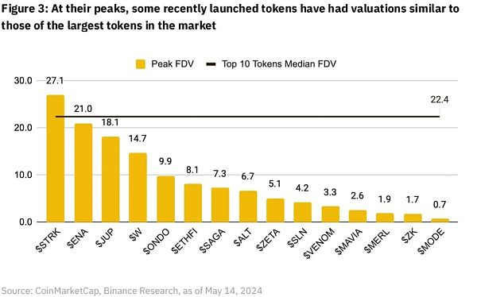

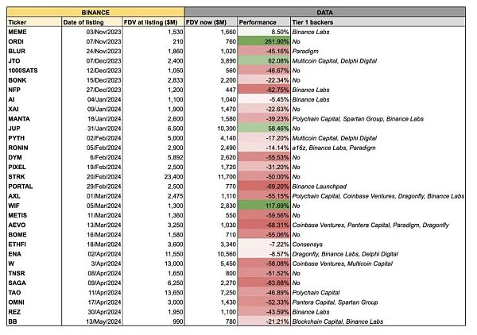

资料来源：https://x.com/tradetheflow_/status/1791382914447573218截至 2024 年 5 月 17 日

数据显示，最近在币安上市的代币中，超过 80% 的新发行代币在发布后价值下降。例如，虽然 ORDI 和 JTO 等代币获得了显著收益（分别为 261.90% 和 62.08%），但包括 PORTAL 和 AEVO 在内的大多数代币遭遇了急剧下降（分别为 69.20% 和 68.31%）。

2024年上市代币的市值（MC）与完全稀释估值（FDV）比率显著低于前两年。这一趋势表明，项目在初始估值上变得更加谨慎，可能是由于高 FDV 代币表现不佳。这与文章讨论的高 FDV 低流通模型的缺陷，以及对更可持续的代币经济的需求相一致。

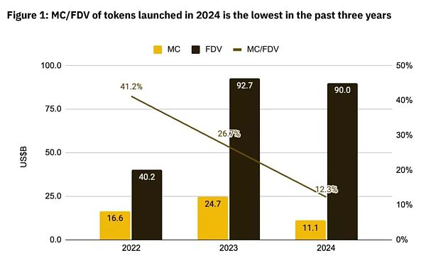

资料来源：币安

## 流通供应分析

对流通供应与锁定供应的分析显示，最近推出的大多数代币的供应量很高。这种人为稀缺性可以在初期推高价格。但一旦代币解锁，它通常会导致高波动性和不可持续的估值。

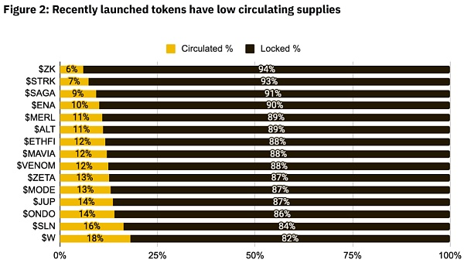

资料来源：币安，截至 2024 年 5 月 17 日

## 代币供应设计

在设计代币经济时，确定代币供应涉及到对公司或项目价值的估算，以及决定出售给投资者的代币比例及其估值。整体代币供应设计由两个关键因素组成。

第一个因素是考虑投资者的财务利益。通过提供有利的条件，使项目对投资者有吸引力，以确保他们愿意投资，项目能够筹集资金。早期投资者期望在发布后获得回报，这也是对他们资金和信任的奖励。从项目开始就允许投资者使用（质押或出售）购买的代币至关重要。在上市时释放部分代币池有助于向投资者传达信息，进而影响融资谈判。然而，初始供应不应过多，因为高供应可能促使投资者迅速抛售，导致价格下跌。

第二个因素是将代币用于系统需求和生态系统开发。除了代币分发外，还应确保有足够的储备和代币池用于生态系统操作、奖励（如质押或空投），以及用于项目正常运行的储备。这些代币在内部用于提供流动性或初始奖励池，应该适当分配以最小化早期抛售压力并满足初始系统需求，包括营销。合适的代币分发向投资者保证团队有一个长期的项目发展计划。分配用于系统操作的代币数量可能超过二级市场上的流通量。这是一种安全的方法，因为生态系统代币通常不会立即增加供应。

一旦代币在市场上，如具有订单簿的中心化交易所（CEX）或具有自动化做市的去中心化交易所（DEX），它将影响代币的价格。

## 代币分发的重要机制

在设计代币经济学时，很多项目创始人在初期阶段往往设定了静态的数值。然而，代币经济学也可以动态设计，以适应系统需求的变化。这些动态变化可以影响代币池，可以及时应对扩展系统的需求。一个例子是随着系统的发展调整市值，避免过高的初始估值。

除了确定适当的初始代币供应量外，还应考虑其他影响项目启动的机制。除了设计适当的初始代币分发，还应记住激励机制和减少供应压力的机制。提前计划至关重要，因为它允许在构建分发机制和更公平和可持续的生态系统时具有更大的灵活性。

归属

一个关键机制是归属，它在一段时间内分阶段释放代币，减少大规模抛售的可能性。重要的是，归属减少了卖压，并将其分布在一段时间内。当大量代币处于归属阶段，因此尚未在市场上流通时，这可能表明供应有限且价值潜在更高。此外，大规模释放可能表明由于供应突然增加或大量抛售代币，未来价值下降。

归属有三个主要功能：

对于创始人来说，设置归属期的团队分配展示了他们的长期承诺。它可以向项目中的其他利益相关者提供保证，并建立他们对项目质量的信心。

从投资者的角度来看，它作为一种保护机制，防止市场的突然波动，贡献了更大的稳定性。

对于社区来说，归属允许更公平的代币分配、更公平和民主的参与条件。它还可以作为激励社区参与的动力。项目创建者可以通过在用户完成任务并达到系统内的某些里程碑时缩短其时间框架来操作归属。这种类型的归属称为动态归属或事件驱动的归属。在这种机制中，用户在特定事件后或项目达到里程碑时获得代币。预定的事件和随后的归属是营销策略的一部分，正确执行时可以推动项目的活动。它可以响应价格变化或最小化负面趋势，对代币市场的流动性和稳定性产生重大影响。

与动态归属相比，经典归属也称为基于时间或线性归属，在定期时间间隔（如每月或每年）释放一定数量的代币，直到所有代币释放。目前，我们看到更长归属期的趋势，反映了项目创建者更加战略性和长期的思维方式。

资料来源：https://messari.io/report/analyzing-solana-s-growthhttps://messari.io/report/airdrops

空投

特别是在项目的早期阶段，寻找和建立一个忠诚的社区至关重要。这为项目的后续发展和长期忠诚提供了基础。最近在 Web3 中变得非常流行并显著吸引参与者的一种机制是空投。

空投涉及向社区分发代币以引起对项目的关注并吸引社区兴趣。在项目的初期阶段，它们作为营销活动的一部分，通常要求用户满足特定条件，如加入 Telegram 群组，转发 Twitter 上的帖子，或在 GameFi 领域玩演示游戏。在后期阶段，奖励行为有利于项目动态的社区成员，如持有者或质押者是有益的。

空投的出现部分是受到法律法规的推动，以替代首次代币发行（ICO），在不被归类为非法证券发行的情况下，将代币分发给大量用户。

空投的成功显而易见。Web3 中的新项目通过这种机制迅速获得知名度。新用户特别受到来自各种新项目的空投的吸引，这使他们熟悉生态系统并培养长期忠诚，促进其持续增长。一个好例子是 Solana 的原生代币 SOL，它自 2023 年初以来价值增加了 500%。这一时期主要受去中心化金融（DeFi）空投和网络上应用程序开发显著增长的驱动。

空投策略及其影响

空投的效果显而易见，但项目创建者仍可能想知道哪些具体的空投规则最适合他们项目的需求。和往常一样，关键是根据个体需求量身定制规则，取决于我们是否希望激励社区中的特定群体或整个社区，我们是否更喜欢定期代币分发，还是根据项目的发展和其价值动态的变化来操作它们。然而，有一些数据表明某些方法优于其他方法。

定向空投与广泛分发：数据显示，向核心用户进行较小、针对性的空投比大规模的广泛分发效果更好。选择社区中特定群体进行奖励，他们的参与可以理解为满足特定标准或叠加。例如，相比广泛分发，向核心用户（如 UNI 和 PYTH）分发的小额代币显示出更高的保留率和较低的波动性。

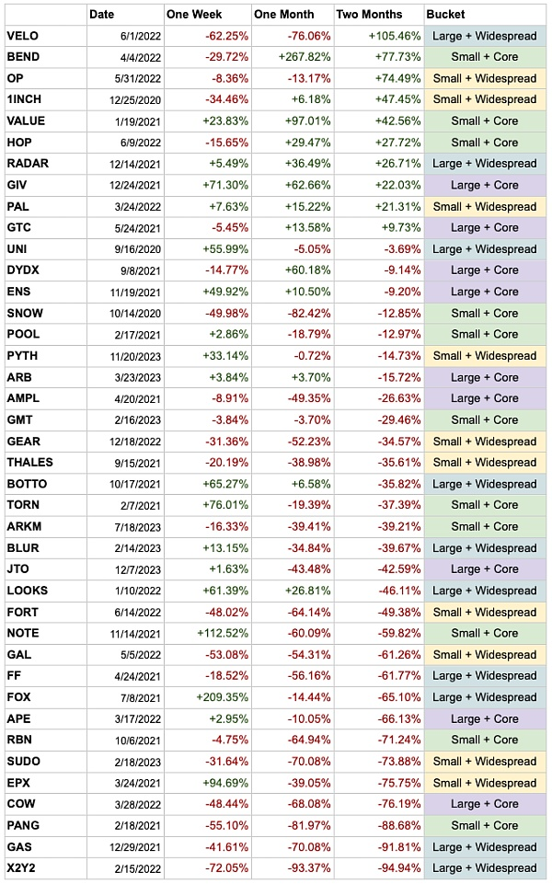

## 资料来源：6th man， 截至 2024 年 5 月 20 日

## 研究结论

目标核心用户的空投

广泛分发代币可能成本高昂，尤其是如果接收者倾向于迅速出售它们。相反，专注于对项目贡献流动性挖矿和使用的核心用户更为有效。数据表明，奖励这些核心用户导致更高的保留率。尝试通过空投转换非用户不太可能产生显著效果。通过激励核心社区，不仅可以促进更强的持有者保留，还可以刺激购买势头并推高价格。此外，动机心理学证实，奖励的排他性增强了其感知价值，因为它并非对所有人都可得。这种排他性感可以增加对奖励的主观评价。

倾向于小规模空投

空投的规模对价格和波动性影响较小，因此更倾向于保持小额空投。代币在项目打算继续开发时在启动使用和流动性方面起着关键作用。保持较大的代币储备允许未来的奖励以激励用户和流动性。然而，空投仍应足够可观，以有效奖励早期风险投资并激发社区参与。

资料来源：https://followin.io/en/feed/10549481

质押

另一个值得考虑的机制是质押，它允许用户增加资本，从而抑制快速出售代币和项目弃置的行为。这一机制以及持有，旨在减少项目启动后的卖压。

质押是项目中非常积极的机制，因为它允许用户生成被动收入，并增加他们与项目的接触时间。因此，质押者通常是通过其他激励机制，例如参与空投活动，或作为某些去中心化自治组织项目中的投票基础。

在规划代币经济时，值得注意的是质押奖励池包含在生态系统池中。一个设计良好的系统应该是自给自足的，生成自己的流入并补充质押奖励池。

持有行为

对持有者行为的分析显示，核心用户倾向于持有或购买更多，表明更强的社区支持。相比之下，广泛分发的代币看到更高的抛售率，导致更大的波动性和价格下降。

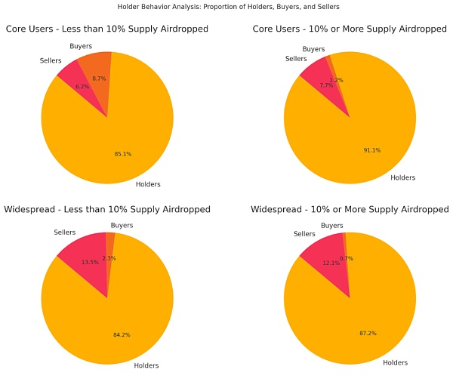

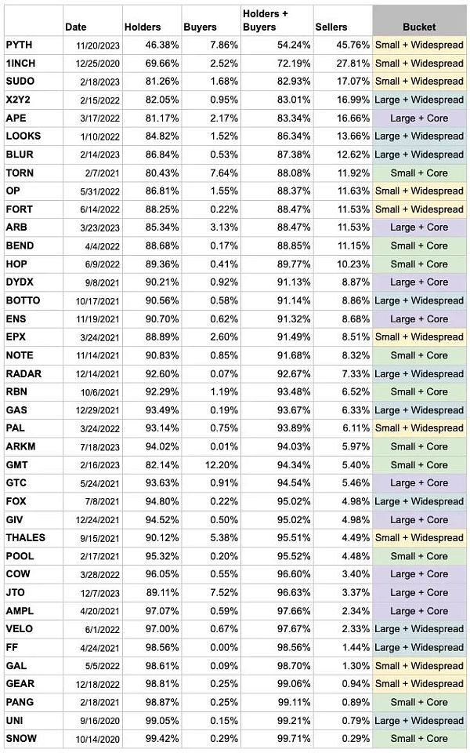

资料来源：6th man，截至 2024 年 5 月 20 日

波动性分析

大规模和广泛分发代币表现出最高的波动性。此类代币的平均波动性显著高于小规模、核心用户集中分配的代币。这表明，更保守和针对性的分配方法可以导致更稳定的市场行为。

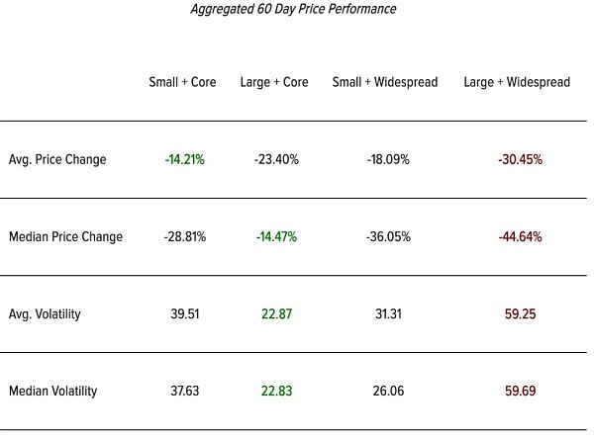

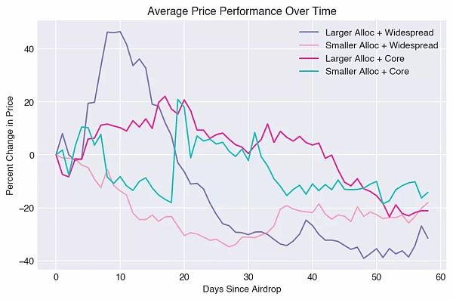

资料来源：6th man

## 更好的代币经济设计策略

基于我们的数据分析、市场洞察和在 Web3 行业的丰富经验，我们确定了几种可以显著改善当前代币经济的可持续性和透明度的策略。以下是我们的假设和建议：

背景对代币经济至关重要：

项目的背景决定了代币经济和其流动性的适当规划。项目将根据代币的实用性而有所不同。背景可以包括DeFi、GameFi、DAO等。

充足的初始流通供应：

确保至少20%的代币在上市时流通，以防止价格操纵并确保准确的市场估值。

平衡的归属时间表：

在代币生成事件（TGE）实施部分归属，然后在6-12个月内进一步归属。这种方法支持持续的参与和公平的价格发现。

透明的代币分发：

提供关于代币分发模型、归属时间表和代币在生态系统中的作用的清晰详细信息。

自动化和审计流程：

使用开源和审计过的智能合约进行代币操作，确保每一步都是安全的，并对利益相关者可见。

计划激励机制：

激励机制，如质押或空投等机制，驱动代币持有者在项目中的活动，是营销策略的重要组成部分。

有效的代币分发方法：

利用代币流（token streaming）以逐步释放，减少波动并与项目里程碑和用户参与保持一致。

验证：

在项目启动前进行模拟练习，以检查价格变化的动态和计划池的经济网络安全。

通过采用这些策略，项目可以建立一个更可持续和透明的生态系统。

构建一个与项目理念和背景无缝融合的、结构良好的代币经济框架对于其创建者来说可能是一个挑战。许多团队求助于复制已知解决方案和传统的静态策略。如果你想知道为什么这种方法在长远来看注定会失败，请阅读文章Tokenomics Explained: Tokenomics Depends on the Context。

## 结论

高 FDV 和低流通代币趋势已显现出其局限性。在动态变化的 Web3 领域中，新的趋势不断取代旧的趋势，代币分发策略也不例外。在众多项目中，有些可以找到自己的“落脚点”，能够盈利，而有些则会失败，跌入谷底。然而，盲目追随过去的成功是不可取的。合理规划代币经济和代币分发策略应基于对项目需求、限制和预期的深入理解。这些因素应当引导所选择的方向和机制。明确项目背景和成功指标，并使其代币经济与之对齐是成功的关键。与其坚持固有的模式，不如考虑独特的分配方式和更动态的解决方案，这样才能适应系统的变化和不断发展的需求。

认识到代币经济支持中创建者的三个主要需求，Tokenomia.pro 和 TokenOps 全面涵盖了它们：

设计阶段

代币经济开发：

我们协助设计和开发与项目特定需求和目标相一致的强大代币经济模型。

经济机制设计：

我们的团队专门创建驱动用户参与、激励期望行为和促进生态系统增长的经济机制。

Agents 的心理画像：

我们进行深入分析，以了解项目利益相关者的心理动机和行为，帮助优化激励结构和用户体验。

激励机制：

我们设计并实施有效的激励机制，使代币持有者因其贡献而获得奖励，促进长期参与和忠诚度。

全面覆盖：

我们的咨询服务在项目的各个阶段提供全面覆盖，确保代币经济策略与项目目标保持一致。

验证阶段

数学规范：

我们提供数学建模和规范服务，为理解项目动态提供清晰框架。

创建数字孪生：

使用 Python 中的 cadCAD 模型，我们创建项目的数字孪生，以模拟现实世界场景并优化决策过程。

通过模拟验证：

我们进行模拟以验证假设并分析系统动态，从而进行明智的调整和优化。

验证经济安全：

模拟帮助识别系统中代币流动的最大威胁，并评估其经济安全。

模拟分析和建议：

我们检查模拟结果以了解趋势，并通过详细报告提供实际建议。

如果你有兴趣评估现有项目的代币经济或验证你自己的项目假设，你可以使用代币经济模拟工具——TPRO Network[https://tpro.network/]。它允许你模拟价格动态、代币供应、买卖代币数量以及初级和次级市场中各种 Agents 的行为的变化。该工具使你能够观察项目在特定需求和销售条件下的表现。

观察和应对：

许多可持续代币经济需求由 TokenOps 满足，这是一个致力于代币操作和生命周期管理的平台。TokenOps 帮助简化代币创建过程，提供透明和平衡的代币分发、实时分析和有效管理归属时间表的工具。TokenOps 解决了当前市场中发现的关键问题：

代币分发的透明度：

TokenOps 提供详细的报告和跟踪工具，增强透明度并建立投资者信任。通过提供清晰的代币分配和分发视图，项目可以确保责任并促进投资者信心。他们的平台使用开源和完全审计的智能合约，确保每个步骤对利益相关者都是安全和可见的。

平衡的归属时间表：

TokenOps 提供构建灵活和定制归属时间表的可能性，平衡早期投资者奖励和项目长期可持续性。这有助于防止可能破坏市场的大规模突然解锁。

创新的分发方法：

TokenOps 支持创新的代币分发方法，包括代币流和动态归属。这些方法通过逐步释放代币，与项目里程碑和用户参与保持一致，有助于维持价格稳定。

实质性的初始流通供应：

TokenOps 协助项目管理其初始流通供应，以确保适当的价格发现。从一开始就保证充足的代币流通，进而帮助防止价格操纵并确保更准确的市场估值。